Budapesti Műszaki Szakképzési Centrum

Neumann János Informatikai Technikum

***Szakképesítés neve:*** Informatikai rendszer- és alkalmazás-üzemeltető technikus

***száma:*** 5-0612-12-02

**VIZSGAREMEK**

**Magyar Nemzeti Múzeum**

Jelenovszki Mihály, Király Ákos, Tankó Erik Péter  
2/14.B

Budapest, 2023.

**Tartalomjegyzék**

Magyar Nemzeti Múzeum megbízása 4

A hálózat bemutatása 4

Régészeti Főosztály 5

Cisco Packet Tracer eszközök 5

Használt protokollok 5

Központi Adattár 6

Cisco Packet Tracer eszközök 6

Használt protokollok 6

Rendezvényszervezési Főosztály 7

Cisco Packet Tracer eszközök 7

Használt protokollok 7

Ügyfélszolgálat 8

Cisco Packet Tracer eszközök 8

Használt protokollok 8

MNM Szerverek 9

Cisco Packet Tracer eszközök 9

Szerverek és szolgáltatások 9

Pénzügyi és Gazdasági Iroda 10

Cisco Packet Tracer eszközök: 10

Használt protokollok: 10

Pénztár 11

Cisco Packet Tracer eszközök: 11

Használt protokollok: 11

Gerinchálózat 12

Cisco Packet Tracer eszközök: 12

Használt protokollok: 12

Hálózat dokumentáció 13

HSRP 13

Parancsok 13

VTP 14

Parancsok 14

Link Aggregation 15

Parancsok 15

DHCP Snooping 16

Parancsok 16

VOIP 17

Port security 18

Parancsok 18

Dinamikus Forgalomirányítás 19

Előnyök 19

Hátrányok 19

EIGRP 19

Statikus Forgalomirányítás 20

Előnyök 20

Hátrányok 20

Alapértelmezett statikus útvonal 20

STP 21

Parancsok 21

SSH 22

Parancsok 22

VLAN 23

Parancsok 23

ACL 24

NAT 25

PAT 25

Jelszó titkosítás 26

WAN 26

IPsec 27

ASA 28

Policy-map 28

Class-map 28

Service-policy 28

ACL 28

Ip Route 29

SSH 29

VLAN 29

IPv6 30

Távmunkás 33

Access Point 34

Cisco Packet Tracer szerverek 35

DHCP 35

DNS 36

FTP 37

TFTP 37

EMAIL 38

WEB 38

SYSLOG 39

NTP 40

Szerverek dokumentáció 41

Szolgáltatások 41

Active Directory 41

Domain Controller 41

Secondary Domain Controller 41

Dynamic Host Configuration Protocol 41

Domain Name System 41

DHCP Failover 41

Print server 41

WEB szerver (IIS) 41

File szerver 41

Email szerver 42

VPN 42

Group Policy Object 42

Mikrotik 45

AD DC DNS DHCP 45

DHCP 45

AD DC 46

DNS 47

MAIL FTP File Print 48

File Print 48

WEB 48

FTP 50

MAIL 51

Hálózatprogramozás 52

PNET 52

Python 53

# Magyar Nemzeti Múzeum megbízása

A Magyar Nemzeti Múzeum megbízott minket, hogy tervezzük meg és alakítsuk ki saját hálózatát, hogy a múzeumban és azon kívül dolgozó emberek számára a kommunikáció egyszerűbb legyen, az adatok biztonságos módon eljuthassanak a különböző főosztályokhoz és könnyedén eltudhassák végezni napi feladataikat.

# A hálózat bemutatása

A hálózat topológiai felépítését a Cisco Packet Tracer hálózat szimulációs programját használtuk. A teljes hálózat az alábbi képen látható.

A hálózat főosztályokból, szerverszobából, ügyfélszolgálatból, egy gazdasági irodából, illetve egy pénztárból áll.

- Türkiz terület: Központi Adattár Főosztály

- Szürke terület: Régészeti Főosztály

- Lila terület: Rendezvényszervezési Főosztály

- Fehér terület: Ügyfélszolgálat

- Sötét kék terület: Pénztár

- Narancssárga terület: MNM Szerverek

- Zöld terület: Pénzügyi és Gazdasági Iroda

## Régészeti Főosztály

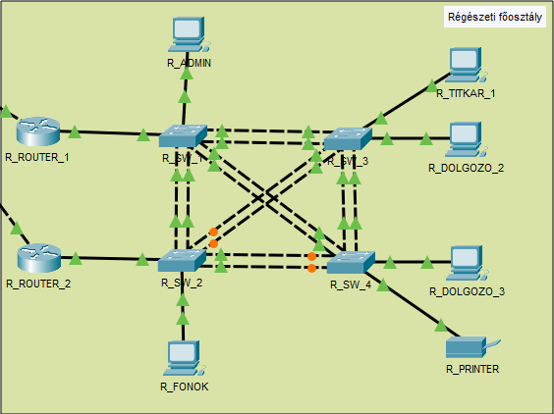A Régészeti főosztály a Magyar Nemzeti Múzeum főépületén belül dolgozik, ahol a régi, múzeumi leletekről, tárgyakról szakmai dokumentálást készítenek, amelyeket továbbítanak a Központi Adattárhoz.

### Cisco Packet Tracer eszközök

* 2db Cisco 2911 router
* 4db Cisco 2960 switch
* printer
* PC-k

### Használt protokollok

* HSRP
* STP
* Link Aggregation
* VTP
* EIGRP
* Port Security
* SSH
* VLAN

## Központi Adattár

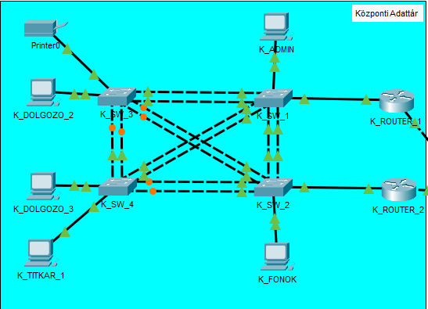A Központi Adattár a feladatai a Régészeti főosztállyal való kapcsolattartás és az onnan kapott dokumentálásoknak, fotóknak, információknak a gyűjtése, megőrzése és feldolgozása.

### Cisco Packet Tracer eszközök

* 2db Cisco 2911 router
* 4db Cisco 2960 switch
* printer
* PC-k

### Használt protokollok

* HSRP
* STP
* Link Aggregation
* VTP
* EIGRP
* Port Security
* SSH
* VLAN

## Rendezvényszervezési Főosztály

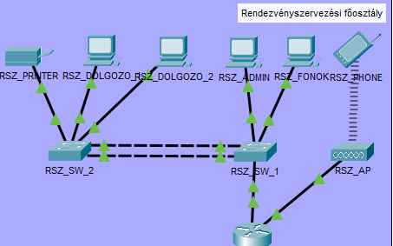A Rendezvényszervezési főosztály, ahol a Magyar Nemzeti Múzeum rendezvényeinek, programjainak a megtervezése és annak a megszervezése a főbb feladatuk.

### Cisco Packet Tracer eszközök

* 1db Cisco 2911 router
* 2db Cisco 2960 switch
* printer
* PC-k
* 1db access point
* smartphone

### Használt protokollok

* DHCP (Router)
* VLAN
* Link Aggregation
* EIGRP
* Port Security
* ACL
* SSH

## Ügyfélszolgálat

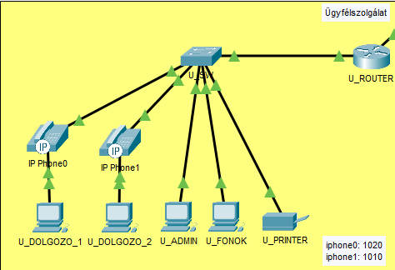Az ügyfélszolgálati részen a dolgozók kezelik, illetve fogadják az esetleges panaszokat, információval látják el az ügyfelet és segítenek minden esetleges kérdésben.

### Cisco Packet Tracer eszközök

* 1db Cisco 2911 router
* 1db Cisco 2960 switch
* printer
* PC-k
* IP phone

### Használt protokollok

* DHCP (Router)
* VLAN
* EIGRP
* Port Security
* ACL
* SSH

## MNM Szerverek

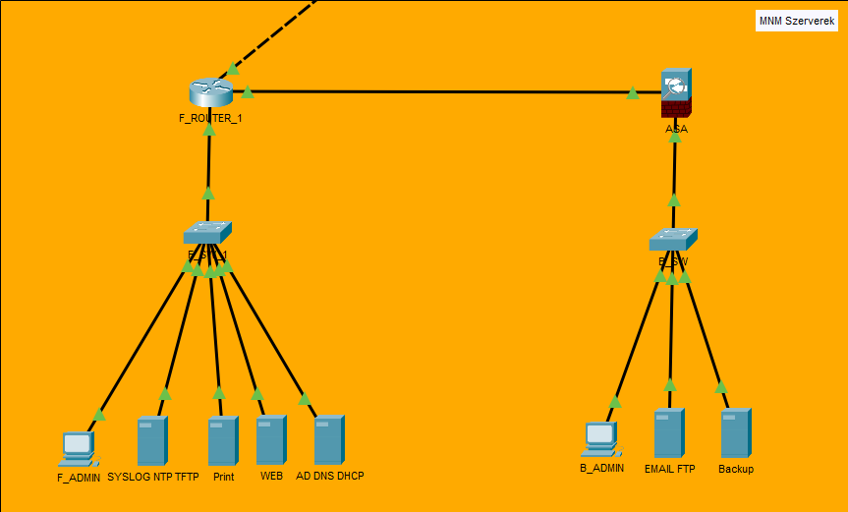A Magyar Nemzeti Múzeum számára ki lett alakítva egy szerverszoba, ahol a szerverek különböző szolgáltatásokat nyújtanak dolgozók számára.

### Cisco Packet Tracer eszközök

* 1db Cisco 2911 router
* 2db Cisco 2960 switch
* Szerverek
* PC-k
* Cisco ASA 5505 tűzfal

### Szerverek és szolgáltatások

* AD
* DNS
* DHCP
* EMAIL
* FTP
* PRINT
* SYSLOG
* NTP
* TFTP
* Backup (DHCP Failover)

## Pénzügyi és Gazdasági Iroda

### Cisco Packet Tracer eszközök:

* 1db Cisco 2911 router
* 2db Cisco 2960 switch
* printer
* PC-k
* 1db access point
* smartphone

### Használt protokollok:

* DHCP (Router)
* VLAN
* Link Aggregation
* EIGRP
* Port Security
* ACL
* SSH

## Pénztár

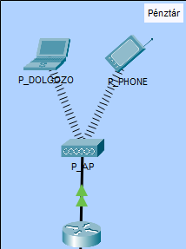A pénztár, ahol a vásárlók képesek a múzeummal kapcsolatos rendezvényekre jegyeket vásárolni.

### Cisco Packet Tracer eszközök:

* 1db Cisco 2911 router
* 1db access point
* laptop
* smartphone

### Használt protokollok:

* DHCP (Router)
* EIGRP
* ACL
* SSH

## Gerinchálózat

A hálózatok, irodák összeköttetése érdekében kialakítottunk egy gerinchálózatot.

### Cisco Packet Tracer eszközök:

* 6db Cisco 2911 router

### Használt protokollok:

* EIGRP
* SSH
* IPsec
* Static Route
* PPP CHAP

# Hálózat dokumentáció

## HSRP

Hot Standby Router Protocol (HSRP) egy harmadik rétegbeli redundáns megoldás. Ennek a segítségével, ha a hálózatban valamelyik router nem működne, akkor a másik router fogja átvenni a forgalomirányítás feladatát.

Ezt egy virtuális ip cím és prioritásérték megadásával lehetséges. A virtuális ip címen több router is osztozik, egymás között megbeszélve, hogy melyikük fogja az alapértelmezett átjáró feladatát ellátni. A legnagyobb prioritású router fogja megkapni az aktív (active) szerepet. A második legnagyobb prioritású router fogja megkapni a tartalék (standby) szerepet. Ha pedig egy hálózaton belül kettőnél több router osztozik a virtuális ip címen, akkor az aktív és tartalék routeren kívül többi router a figyelő (listen) állapotba fog kerülni. Ha az aktív kiesik, akkor a tartalék veszi át a feladatát, és a legmagasabb prioritású figyelő állapotú lesz a tartalék.

Minden routernek van egy alapértelmezett HSRP prioritása, melynek 100 az értéke. Amennyiben két router azonos prioritással rendelkezik, akkor LAN-hoz kapcsolódó interfész ip címe alapján döntik el az aktív szerepet.

### Parancsok

Először belépünk egy interfészbe, majd kiadjuk az alábbi parancsokat:

* *standby* <szám> *ip* <ip cím>
* *standby* <szám> *priority* <prioritási érték>

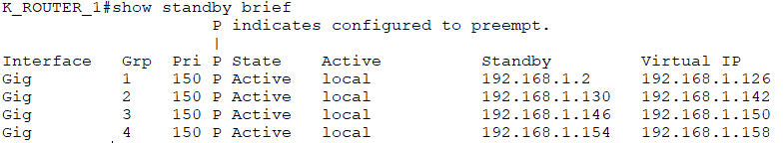

## VTP

A Vlan Trunking Protocol (VTP) segítségével nem kell manuálisan beállítani minden switch-nél a VLAN-okat, mivel az eszközök ezeket képesek egymástól megtanulni.

Ehhez szükségünk lesz megadni egy VTP domain nevet, egy VTP jelszót, illetve, hogy milyen módban legyen az adott switch.

VTP-nél két mód létezik. Az egyik a szerver (server) mód, ahol manuálisan beállítjuk a VLAN-okat, a domain nevet, illetve a jelszót. A másik a kliens (client) mód, aminek a beállításával a kliens módú switch-ek képesek a szerver módú switch-től megtanulni a VLAN-okat. Viszont ez csak akkor lehetséges, ha domain név, illetve a hozzátartozó jelszó megegyeznek a többi switch-nél is.

### Parancsok

A VTP beállításánál minden switch-nek az alapértelmezett módja a szerver. Tehát nem feltétlen kell megadni a szerver módot, hacsak nem szeretnénk kliensről szerverre átállítani.

* *vtp mode server/client*
* *vtp domain* <név>
* *vtp password* <jelszó>

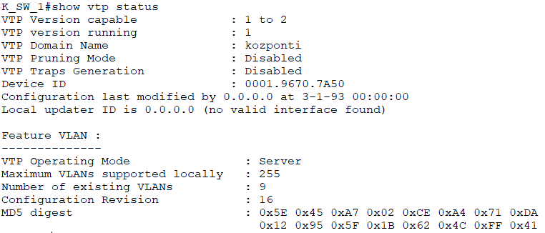

## Link Aggregation

Link Aggregation, magyarul port összefogás megoldja, hogy a switch-eken több fizikai kábelt virtuálisan összekössünk, egy kábelként kezeljen.

Ezáltal növeli a sávszélességet, illetve, ha az egyik kábel megsérülne, akkor is működni fog a kapcsolat az összekötött eszközök között, tehát plusz védelmet is biztosít a hálózat számára.

Protokollok:

* Link Aggregation Control Protocol (LACP)
  + Bármely hálózati eszköznél használható
* Port Aggregation Protocol (PAGP)
  + Csak Cisco eszközöknél lehet használni

Mi hálózatunkban PAGP-t alkalmaztunk, mivel Cisco-s eszközöket használunk.

### Parancsok

Először be kell lépnünk az általunk kiválasztott interfészekbe az *interface range* paranccsal.

PAGP:

* *channel-group* <szám> mode *on/desirable/auto*

LACP:

* *channel-group* <szám> mode *on/active/passive*

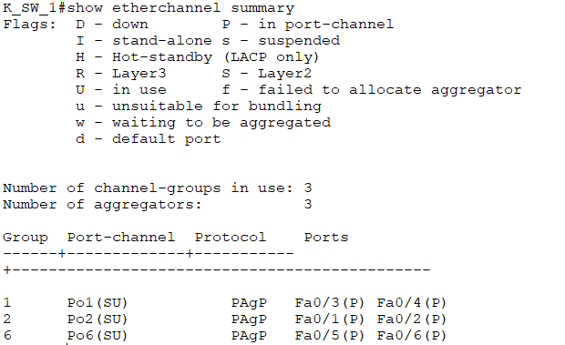

## DHCP Snooping

A DHCP Snooping egy biztonsági technológia a 2. rétegű hálózati kapcsolón, amely megakadályozza, hogy illetéktelen DHCP kiszolgálók hozzáférjenek a hálózathoz. Ez egy védelem a nem megbízható gépekkel szemben, amelyek DHCP kiszolgálókká akarnak válni. A DHCP Snooping védelmet nyújt a köztes támadásokkal szemben. Maga a DHCP az OSI réteg 3. rétegén működik, míg a DHCP Snooping a 2. rétegű eszközökön működik a DHCP kliensektől érkező forgalom szűrésére.

A DHCP szerver létfontosságú szerepet tölt be minden szervezet hálózatában, mivel a legtöbb végfelhasználói eszköz, például a PC és a laptopok is DHCP-t használnak az IP-címek automatikus megtanulására. A szervezet hálózatán belüli eszközök védelme érdekében be kell állítanunk a DHCP Snooping-ot a 2. rétegbeli kapcsolón, ahol a megbízhatatlan eszközök csatlakoznak.

### Parancsok

Először be kell állítanunk az alábbi parancsot:

* *ip dhcp snooping*

Majd belépni az általunk megadott interfészekbe:

* *ip dhcp snooping trust*

## VOIP

Az ügyfélszolgálatnál IP phone-okat alkalmaztunk, hogy hívásban tudják fogadni, kezelni az esetleges panaszokat.

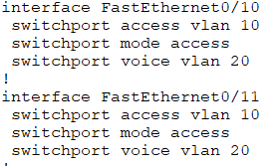A switch-en létrehoztunk egy VOICE nevű VLAN-t, amelyet a megfelelő interfészekhez hozzákapcsoltuk.

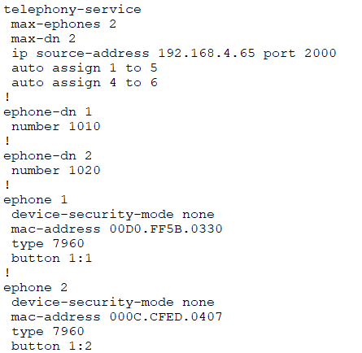

## Port security

A Port security, magyarul port védelem egy hasznos védelmi funkció. Ennek segítségével megakadályozzuk az illetéktelen behatolásokat.

### Parancsok

Elsősorban a sticky parancsot használjuk, ezáltal a MAC címet dinamikusan megtanulja az eszköz, ahol kiadtuk a parancsot.

* *switchport port-security mac-address sticky*

Majd beállítjuk, hogy milyen műveletet hajtson végre, ha ismeretlen eszköz akarja használni a portot (általában az alapméretezett beállítását használjuk ennek a parancsnak, mert ez a legbiztonságosabb)

* *switchport port-security violation shutdown*

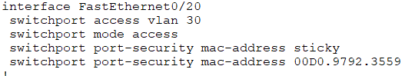

## Dinamikus Forgalomirányítás

Dinamikus forgalomirányítás protokoll feladatai közé tartozik a távoli hálózatok felderítése, információk karbantartása, a legjobb útvonal kiválasztása, valamint, ha egy útvonal elérhetetlenné válik, akkor egy újabb útvonal kiválasztása.

A router üzeneteket küld és fogad az interfészein, megosztják és cserélnek információkat a többi routerrel, amelyek ugyanazt a protokollt használják.

### Előnyök

* könnyebb és gyorsabb konfigurálás nagyobb hálózatokban
* gyorsabb konvergencia
* alkalmazkodóképesség

### Hátrányok

* magasabb erőforrás igény
* kevésbé biztonságos a broadcast és a multicast frissítések miatt
* nagyobb sávszélességet használ

### EIGRP

Az Enhanced Interior Gateway Routing Protocol (EIGRP) egy Cisco által fejlesztett távolság vektor alapú dinamikus forgalomirányitási protokoll. DUAL algoritmus használatával hurok mentes útvonalakat biztosít.

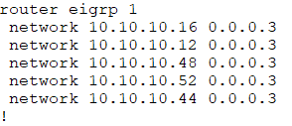Hálózatunkban ezt a megoldást használtuk, mivel gyorsabb konvergenciát biztosít és terhelésmegosztás szempontjából is jobb, mint az OSPF.

## Statikus Forgalomirányítás

### Előnyök

* könnyebb konfigurálás és menedzselés kisebb hálózatokban
* nem terheli a routert és a hálózatot
* biztonságosabb, mivel a statikus útvonalakat nem hirdetik a hálózaton

### Hátrányok

* megfelelő működéshez a teljes hálózat ismeretére van szükség
* nehéz és időigényes konfigurálás
* hiba vagy leállás esetén nem reagál automatikusan a hálózat

### Alapértelmezett statikus útvonal

Az alapértelmezett statikus útvonal egy olyan útvonal, amely minden csomagra illeszkedik. Ezen felül meghatározza azt az átjáró IP-címet is, ahova a router minden olyan csomagot elküldhet, amelyekhez nem tartozik sem megtanult, sem pedig statikus útvonal. Lényegében egy 0.0.0.0/0 IPv4 célcímmel megadott statikus útvonal. Beállítása egy végső átjárót hoz létre.

Mi hálózatunkba a gerinchálózat határ routere és az Internet közé lett alkalmazva.



## STP

Mivel nagy hangsúlyt fektettünk arra, hogy a hálózat erőforrásai megfelelő módon legyenek kezelve és elkerüljünk minden olyan lehetséges esetet, ahol felesleges módon vagy a hálózat stabil, gyors működésnek a rovására legyenek felhasználva a rendelkezésre álló hardverek így Spanning Tree Protocolt konfiguráltunk minden olyan helyen, ahol egyszerre több alternatív útvonal is rendelkezésre áll, mivel PDU hurkok és broadcast viharok alakulhatnak ki ezeken a területeken amik jelentős mértékben befolyásolják a hálózat működésének a sebességet. Rosszabb esetekben ezek a viharok és hurkok a hálózat leállásához is vezethetnek.

### Parancsok

* *spanning-tree mode rapid-pvst*
* *spanning-tree vlan* <szám> *root primary/secondary*

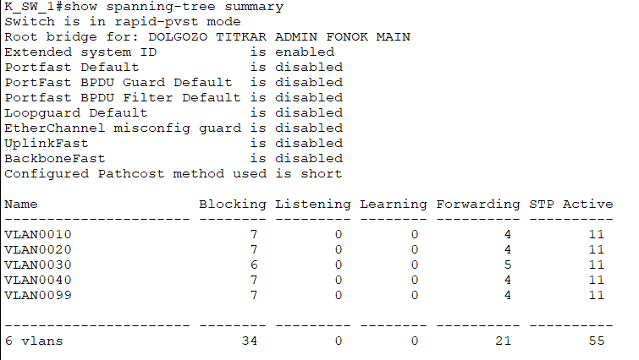

## SSH

A Secure Shell (röviden: SSH) egy szabványcsalád, és egyben egy protokoll is, amit egy helyi és egy távoli számítógép közötti biztonságos csatorna kiépítésére fejlesztettek ki. Nyilvános kulcsú titkosítást használ a távoli számítógép hitelesítésére, és opcionálisan a távoli számítógép is hitelesítheti a felhasználót.

Az összes routeren és switchen 2-es verziójú SSH-t állítottunk be, 2048 bit hosszú kulccsal, felhasználónévvel és jelszóval.

### Parancsok

Először létrehozunk egy domain nevet.

* *ip domain-name* <név>

Utána generálnunk kell egy crypto kulcsot.

* *crypto key generate rsa*

Majd megadjuk, hogy hány bites kulcs legyen. Utána létrehozunk egy felhasználónevet és egy jelszót és hozzáadjuk.

* *username* <név> *password* <jelszó>
* *line vty 0 15*
* *login local*

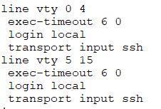

## VLAN

Hálózatunkban több helyen is kialakítottunk VLAN-okat a munkakörök számára, amikhez VLSM-mel számoltuk ki a megfelelő címtartományokat. VLAN-ok előnyei, hogy biztonságos, költségcsökkentő és a szórási tartományok is kisebbek.

### Parancsok

* *vlan* <szám>
* *switchport mode access*
* 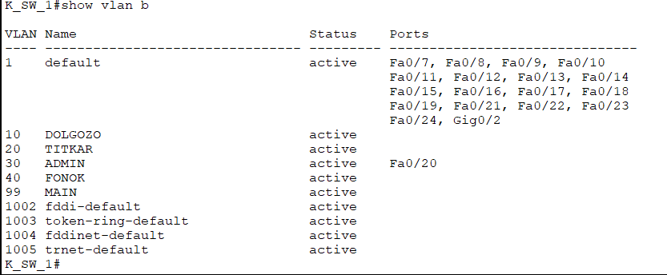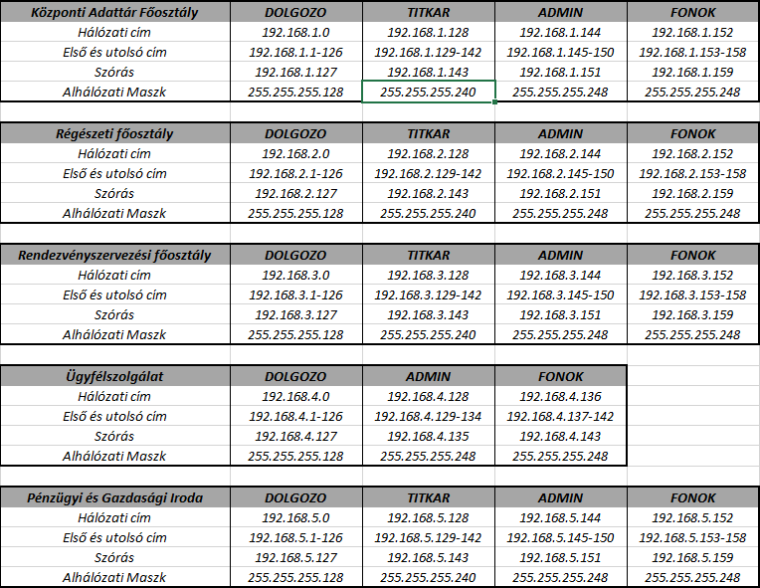*switchport access vlan* <szám>

## ACL

A hozzáférési jogosultság ellenőrzése (access control) valamilyen védett objektum, számítógép vagy számítógép-hálózat biztonságát szolgáló különböző védelmi eljárások összessége. Az informatikában a hozzáférési jogosultság feladata a számítógép erőforrásainak vagy magának a számítógépes hálózatnak a védelme illetéktelen felhasználástól. A hozzáférési jogosultság dönti el, hogy egy személynek, vagy egy a számítógépen futó eljárásnak (process) van-e lehetősége valamilyen objektum elérésére. Ez lehet egy fájl vagy valamilyen hardver eszköz stb.

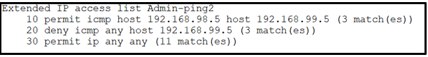Több ACL-t is alkalmaztunk hálózatunkon belül, mint pl. csak az adminok képesek a routerekhez és switchekhez való ssh elérést.

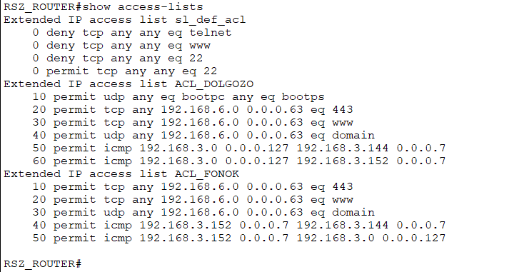

## NAT

A hálózati címfordítás (Network Address Translation) a címfordításra képes hálózati eszközök (pl. router) kiegészítő szolgáltatása, mely lehetővé teszi a belső hálózatra kötött gépek közvetlen kommunikációját tetszőleges protokollokon keresztül külső gépekkel anélkül, hogy azoknak saját nyilvános IP-címmel kellene rendelkezniük. A hálózati címfordító a belső gépekről érkező csomagokat az internetre továbbítás előtt úgy módosítja, hogy azok feladójaként saját magát tünteti fel, így az azokra érkező válaszcsomagok is hozzá kerülnek majd továbbításra, amiket – a célállomás címének módosítása után – a belső hálózaton elhelyezkedő eredeti feladó részére ad át.

Távmunkás résznél és a határ routernél (R3) PAT-ot (túlterheléses NAT-ot) alkalmaztunk.

### PAT

## Jelszó titkosítás

Minden eszközön be lett állítva privilegizált, vonali és konzoli jelszó, emellett egy üzenet fogad bejelentkezéskor, hogy illetékteleneknek tilos a belépés.

Privilegizált jelszónál secret módba adtuk meg a jelszót, ami azt jelenti, hogy md5-tel van titkosítva így, ha valaki megnézi a konfigurációt szemmel nem értelmezhető jelszót fog találni. A másik 2 helyen csak sima, nem titkosít jelszót tudunk megadni, de a service password-encryption parancs miatt titkosítja ezeket a jelszavakat is.



## WAN

Nagy kiterjedésű hálózat (Wide Area Network), ami két távoli területet kapcsol össze biztonságosan, pont-pont kapcsolati beágyazási módszerrel. Többféle protokollt támogat köztük a CHAP-et és PAP-et.

CHAP hitelesítést alkalmaztuk, hiszen biztonságosabb, megfigyeli a kapcsolatok minőségét és bármilyen típusú forgalomirányító eszközön támogatott.

CHAP hitelesítés egy háromfázisú kézfogást használ és MD5-ös titkosítást. Előre meghatározott felhasználónév, jelszó párost hoztunk létre. Beállítás után titkos kulcsokat küldenek egymásnak a routerek.

## IPsec

Az **Internet Protocol Security** (**IPsec**) egy protokoll csomag az Internet Protokoll (IP) alapú kommunikáció biztonságosabbá tételére a kommunikációs viszony minden egyes csomagja hitelesítésével és titkosításával.

Az IPsec a hálózati rétegben működik, védi és hitelesíti az IP-csomagokat a résztvevő IPsec eszközök, más néven partnerek között. Az IPsec biztonságossá teszi az útvonalat két átjáró, két állomás, esetleg egy átjáró és egy állomás között.

A gerinchálózat és a távmunkás között IPsec protokollt alkalmaztunk, annak érdekében, hogy

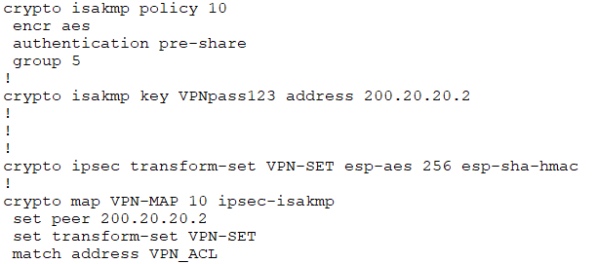a távmunkás eltudja végezni feladatait anélkül, hogy bármiféle adat amellyel a távmunkás dolgozik, rossz kezekbe kerüljön.

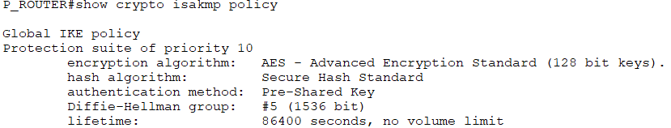Titkosításnál AES-t választottuk, integritásnál SHA. hiszen biztonságosabb, mint az MD5, hitelesítésnél pedig pre-share.

## ASA

A Cisco Adaptive Security Appliance (ASA) hardveres biztonsági tűzfalat használunk az MNM szerverek belüli részén, azon belül is a backup és az ftp szervernél.

### Policy-map

### Class-map

### Service-policy

### ACL

### Ip Route

Statikus forgalom irányítást alkalmaztunk a külső terület felől annak érdekében, hogy bárhonnan érkezhet a kérés a ftp szerver felé a kérés sikeres legyen

A belső admin gépünk DHCP-n keresztül kap IP címet az ASA-tól.

### SSH

Az ASA távoli kapcsolattal is elérhető, amelyet a belső admin képes elérni.

### VLAN

## IPv6

Az Internet Protocol version 6 (IPv6) az IPv4 utódja, amelyet arra terveztek, hogy az IPv4-es címzést leváltsa a kifogyóban lévő IPv4-es címek miatt, mivel míg az IPv4-el több mint 4 milliárd címzés lehetséges, az IPv6-os címzés több ezer milliárd eszköz számára biztosíthat IP-címet.

A Magyar Nemzeti Múzeum bizonyos részlegein, azaz a Pénzügyi és Gazdasági Irodában, a Rendezvényszervezési főosztályon, illetve a gerinchálózatban található IPv6-os címzés. A Múzeum IPv6-os címzésre szeretne átállni, viszont egyenlőre tesztelés alatt tart az átállás, ezért is található egyenlőre csak az előbb említett részlegeken IPv6-os címzés.

Az IPv6 címzést kétféleképen oldottuk meg, statikusan és dinamikusan (DHCPv6).

Statikusan a Rendezvényszervezési főosztályon található:

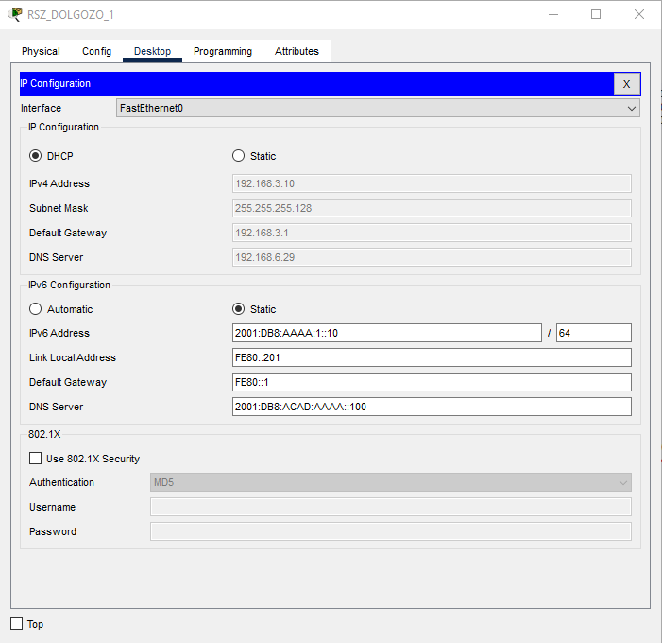

DHCPv6-tal kiadott címek a Pénzügyi és Gazdasági Irodában a dolgozók számára:

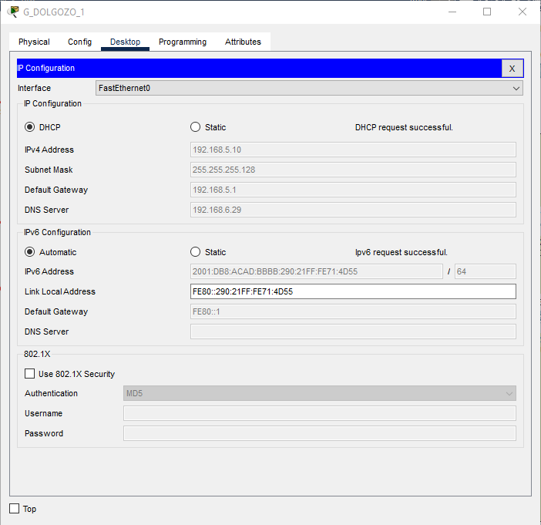

Ahhoz hogy az IPv6-os forgalomirányítás, illetve eleve az IPv6-os címek kiosztása lehetséges legyen, ki kellett adnunk minden IPv6-tal foglalkozó routeren a következő parancssort:



A IPv6-os forgalomirányítás EIGRP segítségével lett megoldva, ugyanúgy, mint az IPv4-es forgalomirányításnál, viszont hogy az eigrp 100 aktív legyen, a ki kell adnunk a no shutdown parancsot, máskülönben nem lehetséges a forgalomirányítás:

Az IPv4-es EIGRP-vel szemben, az IPv6-os EIGRP-n belül nem kell kiadnunk mely hálózatokat szeretnénk csatlakoztatni a forgalomirányításhoz, helyette az interface-en kiadjuk ip eigrp 100 parancsot.

Itt egy példa a gerinchálózatban lévő R1 és R2 routerek között:

R1:

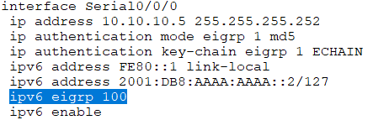

R2:

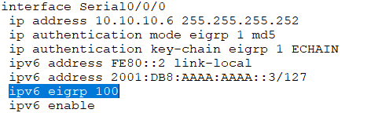

## Távmunkás

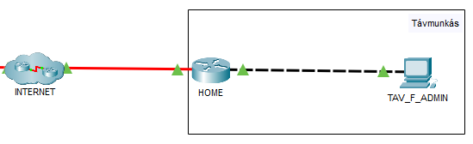Ki lett alakítva egy távmunkás terület, így otthonról is képes dolgozni a távmunkás.

## Access Point

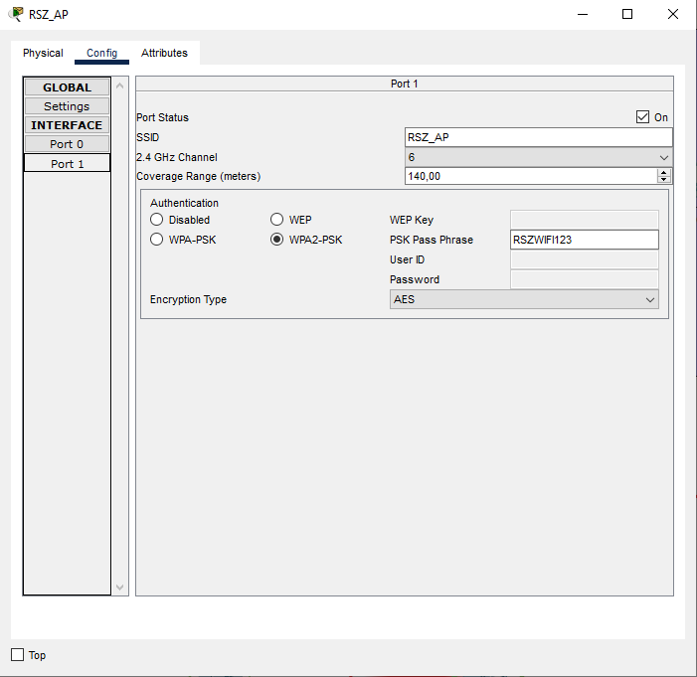A rendezvényszervezési főosztálynál, gazdasági irodánál és a pénztárnál Access Point-okat helyeztünk el a vendégek számára, hogy vezeték nélkül is tudjanak csatlakozni a hálózathoz.

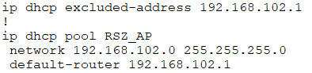A routereken beállítottuk a dhcp működését, így az Access Point-ok képesek dinamikus ip címeket osztani az eszközöknek.

# Cisco Packet Tracer szerverek

## DHCP

A dolgozók dinamikusan kapnak IPv4 címet a DHCP szervertől.

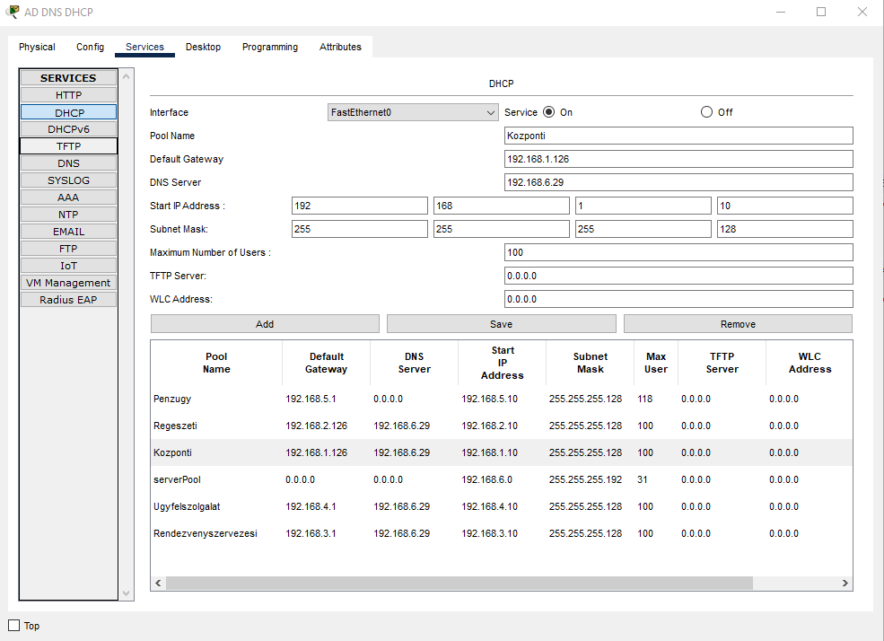

## DNS

A legtöbb szolgáltatásunk DNS-névvel van ellátva így a dolgozóknak nem kell tudniuk a fix ip címet. Így mindenkinek egyszerűbb és biztonságosabb.

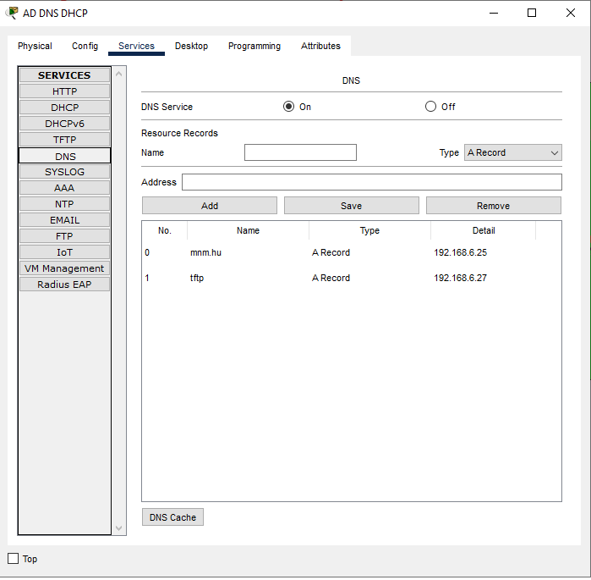

## FTP

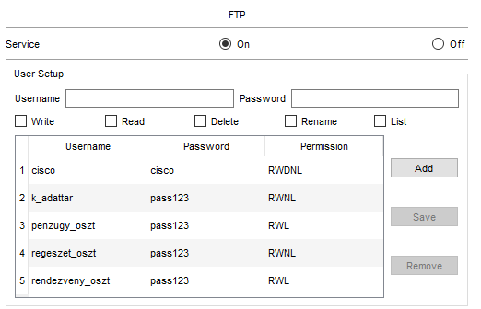Ki lett alakítva egy FTP szerver is, hogy gyorsan és biztonságos módon tudjanak fájlokat fel-le tölteni.

## TFTP

Naponta készítünk biztonsági mentést minden eszköz konfigurációjáról a szerverre így egy esetleges meghibásodás során azonnal vissza tudjuk tölteni a konfigurációkat.

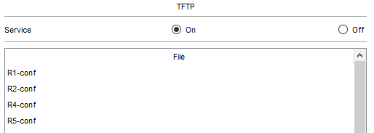

## EMAIL

Saját belső levelező rendszert alakítottunk ki, mindenki saját felhasználónév és jelszó párossal rendelkezik, így minden dolgozó eléri a másikat.

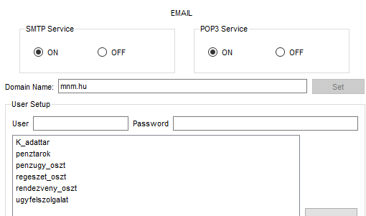

## WEB

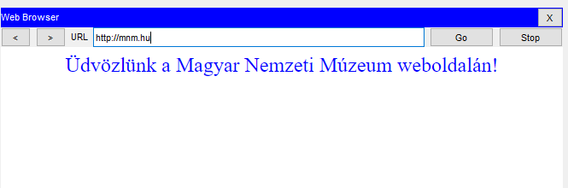A Magyar Nemzeti Múzeum saját weboldallal is rendelkezik, amely az mnm.hu címen elérhető.

## SYSLOG

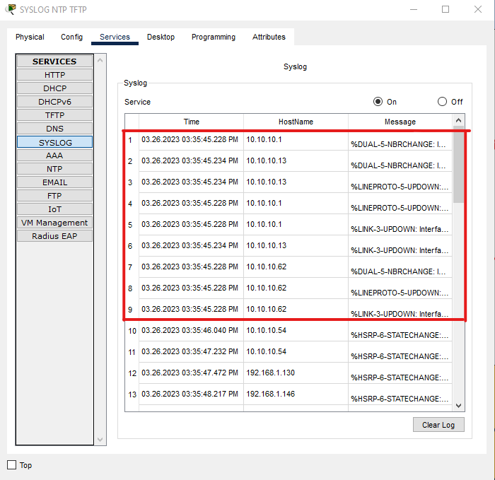Az összes eszközünket monitorozzuk ezért minden egyes belépéskor egy üzenet érkezik a szerverre, ami a pontos dátum/időt mutat és hogy mit csináltak az adott eszközön, lekapcsoltak egy portot vagy átírtak egy ip címet.

## NTP

Az NTP szerver és a minden eszközökön beállított „*service timespan datetime msc*” parancs segítségével megjelenik a dátum-óra-perc-másodperc a syslog szerveren.



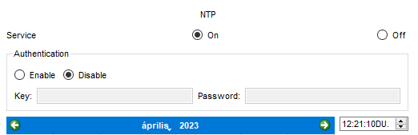

# Szerverek dokumentáció

## Szolgáltatások

### Active Directory

Az Active Directory egy Microsoft címtárszolgáltatás, tároló, amely adatobjektumokat tárol a helyi hálózati környezetben hierarchikus struktúrákban

### Domain Controller

A DC, magyarul tartományvezérlő autentikációs és autorizációs szolgáltatásokat nyújt tartományon belül

### Secondary Domain Controller

A fő Domain Controller meghibásodása során a másodlagos tartományvezérlő veszi át a szerepet, hogy a szolgáltatások továbbra is futhassanak.

### Dynamic Host Configuration Protocol

A DHCP egy olyan protokoll, amely automatikusan képes IP címeket osztani a végeszközöknek.

### Domain Name System

A DNS lényegében IP címekhez tartományneveket rendel hozzá, emiatt megkönnyíti a címalapú hozzáféréseket.

### DHCP Failover

A fő DHCP szolgáltató szerver leállása esetén átveszi a fő DHCP szerver szerepét.

### Print server

Hálózati nyomtatómegosztás, amit távolról is lehet működtetni.

### WEB szerver (IIS)

Elérhetővé teszi a weboldalakat http/HTTPS protokollon keresztül.

### File szerver

A felhasználok a belső hálózaton belül elerest kapnak egy közös, mindenki szamara látható es elérhető mappához ahova fileokat es adatokat tudnak feltölteni/letölteni es azt egymással megosztani. Emellett csak az administatoroknak elérhető privát mappa is rendelkezésre áll.

### Email szerver

Az IRedMail nevű szolgáltatást alkalmazzuk a felhasználok közötti levelező rendszer biztosítására.

### VPN

Egy virtuális privát hálózatot hoztunk létre, hogy növeljük a külső hálózat fele levő kommunikációnak a biztonságát azzal, hogy titkosítjük a VPN-en keresztül menő adatokat ezáltal nem láthatóak az eredeti hálózaton. Igy a távolról dolgozó munkasok biztonságosan férhetnek hozza a belső hálózathoz.

### Group Policy Object

A Group Policy Object segítségével tiltjuk a felhasználóknak a programok futtatását, a rendszer beállításának a módosításait es számos más jogkort ezáltal könnyen elkerülhető a kártékony programok futtatása vagy bármiféle idegen szoftver gépre kerülésé is.

**Windows server GUI**

* Hostname: winserver
* Adminstrator jelszó: Qwert123
* IP cím: 190.168.6.29
* Alhálózati maszk: 255.255.0.0
* Broadcast cím: 190.168.6.255
* Default gateway: 190.168.6.1
* Tartományi administator:
  + Felhasználó név: Adminstator
  + Jelszó: Qwert123
* Domain Controller
* Active Directory
  + adattar (6 fo)
  + penztar (6 fo)
  + rendezvenyszervezi (6 fo)
  + ugyfelszolgalat (6 fo)
  + penzugy (6 fo)
* DNS
  + Forward Lookup zone:
    - Web.mnm.hu 190.168.6.29
    - [ftp.mnm.hu](ftp://ftp.mnm.hu) 190.169.6.29
    - Linuxmail.mnm.hu 190.168.6.51
  + Reverse Lookup zone:
    - Winserver.mnm.hu 190.168.6.29
    - Winserverbdc.mnm.hu 190.168.6.30
    - Linuxvp.mnm.hu 190.168.6.51
* DHCP
  + Address range: 190.168.6.100-190.168.6.150
  + Default gateway: 190.168.6.1
  + Leasing time: 2 nap
* Print szerver
* Webszerver
  + <https://mnm.hu> titkosított adatforgalom
* Fileserver
  + Közös 10Gb méretű mappa
  + Administatorok szamara létrehozott 10 Gb méretű mappa
* Ütemezett biztonsági mentes
* Group Policy beállítások
  + Egységes háttér minden eszközön
  + Letiltott programok (regedit,msc,cmd)
  + Programok távoli telepítése (Firefox)

**Linux Server (debian)**

* Hostname: Linuxserver
* Root jelszó: Qwert123
* IP cím: 190.168.6.51
* Alhálózati maszk: 255.255.255.0
* Broadcast cím: 190.168.6.255
* Default Gateway: 190.168.6.1
* OpenVPN
* IRedMail szolgáltatás
  + Minden AD-ben felvett felhasználó rendelkezik egy személyre szabott email címmel

**Windows server GUI 2.**

* Hostname: winserverbdc
* IP cím: 190.168.6.30
* Alhálózati maszk: 255.255.255.0
* Broadcast cím: 190.168.6.255
* Default gateway: 190.168.6.1
* DHCP failover

**Windows Kliens**

* DHCP-n keresztül kap IP címet
* Hostname: winclient
* Jelszó: Qwert123
* RSAT

## Mikrotik

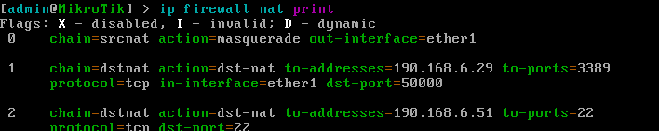

A távoli asztalkapcsolat es az ssh működéséhez szükséges parancsok

## AD DC DNS DHCP

### DHCP

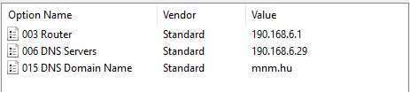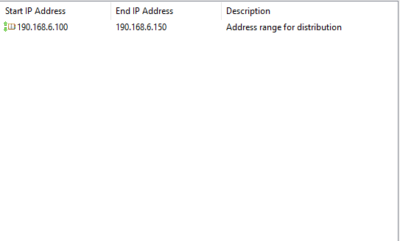

A szerver DHCP beállításai

### AD DC

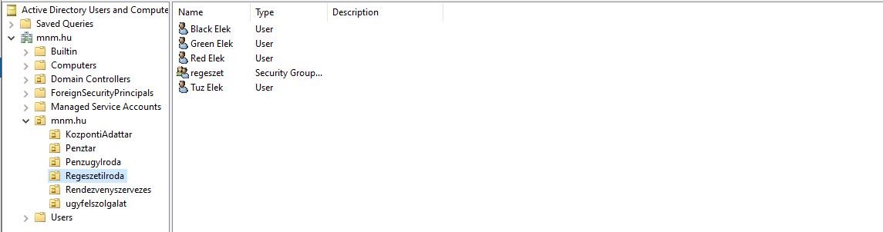

A felvett felhasználok es security groupok

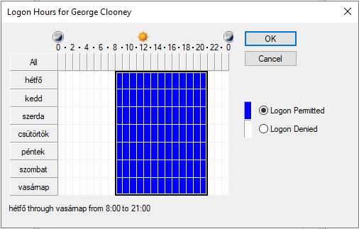

A felhasználóknak beállított bejelentkezési idő korlát

### DNS

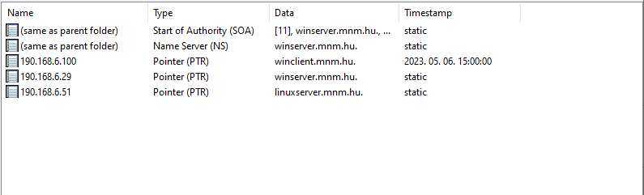

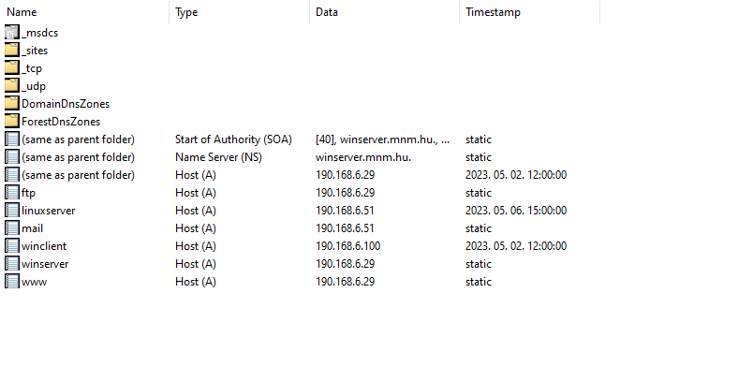

## MAIL FTP File Print

### File Print

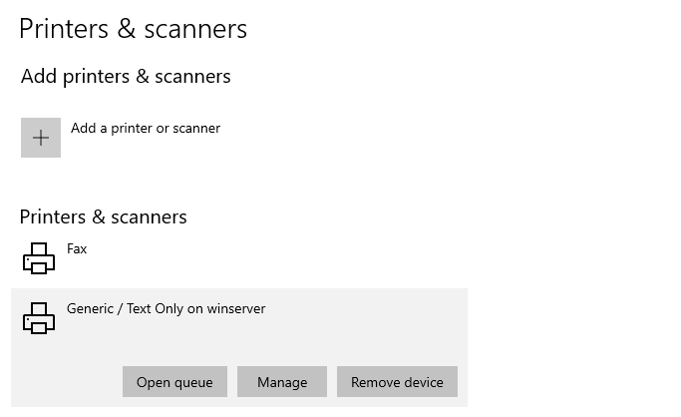

Print szervert eléri a kliens

### WEB

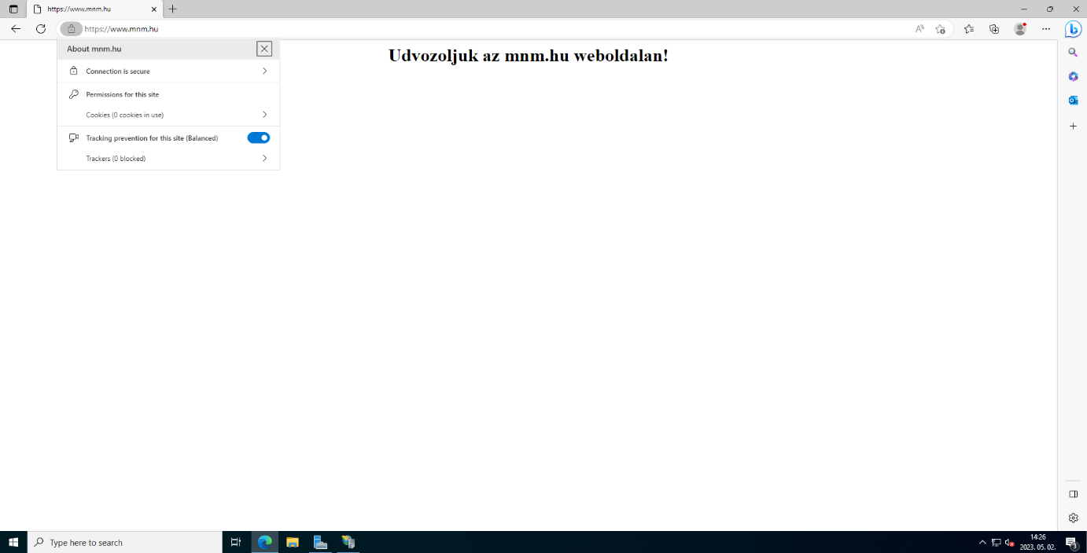

Weboldal biztonságos https kapcsolattal

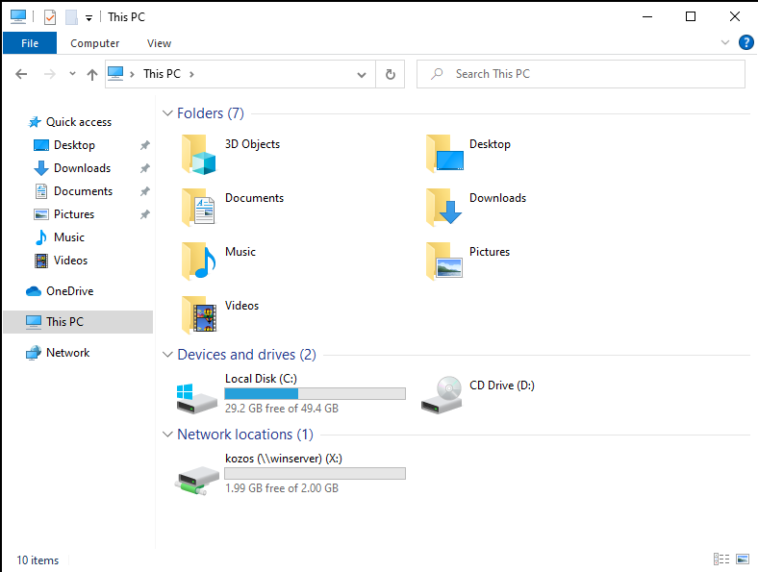

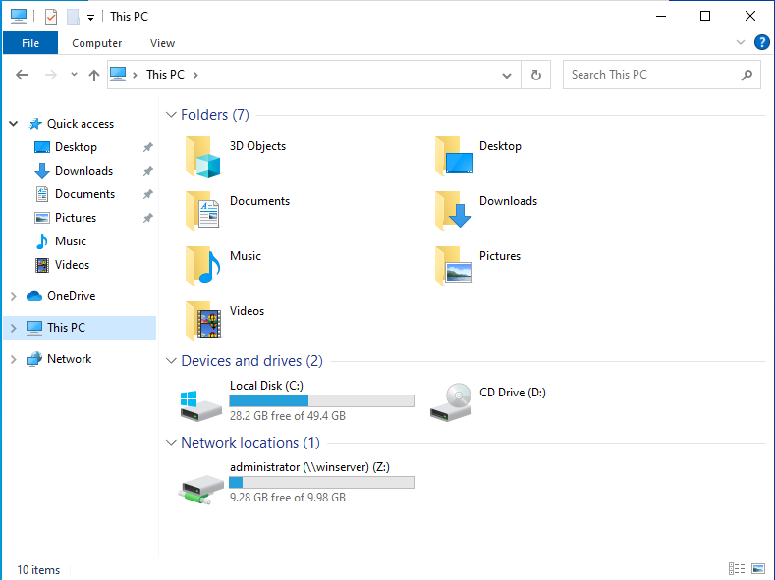Közös mappa 2Gb feltöltési limittel

Csak az adminok számára elérhető mappa 10Gb feltöltési limittel

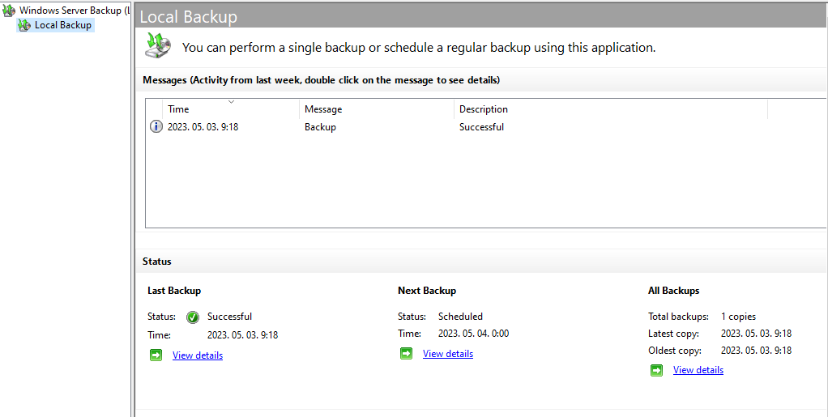

Ütemezett biztonsági mentes

### FTP

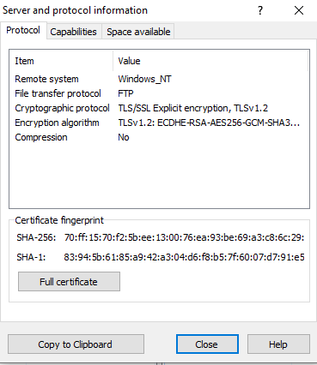

Az ftp kapcsolathoz szükséges tanúsítvány

### MAIL

Sikeres email küldés két létrehozott felhasználói fiók között

# Hálózatprogramozás

## PNET

PNETLab (Packet Network Emulator Tool Lab) egy EVE-NG-n alapuló hálózat szimulációs program. A hálózatprogramozás részét ebben valósítottuk meg.

A program teszteléséhez felraktuk a gerinchálózatban található routereket.

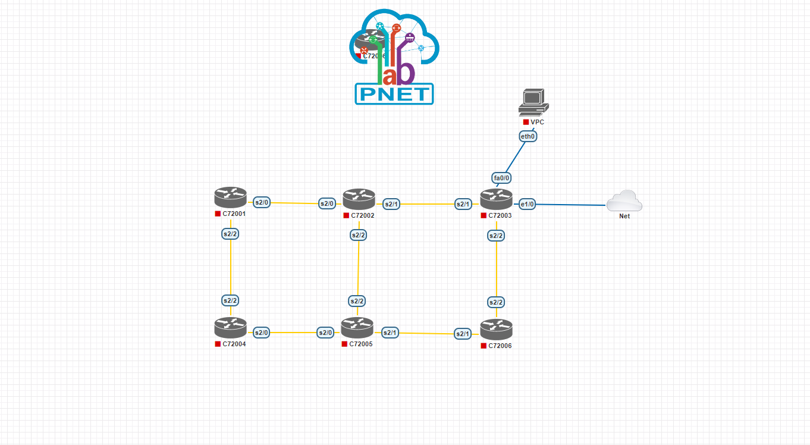

## Python

A programot Python-ban írtuk meg. A program segítségével egyszerre tudjuk távolról elérni a routereket és megváltoztatni a privilegizált módhoz szükséges jelszót. A program működéséhez beimportáltuk a megfelelő modulokat. A routerek eléréséhez szükséges megadnunk a IP címet, felhasználónevet és a jelszót. Ezeket után belép a config módba, ahol ki fogja adni az általunk beírt jelszót és parancsot.

